G – s u s

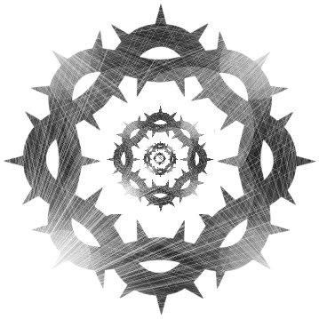

Daar gaat over straat zo’n meid
ze vult haar tijd met shoppen
haar kont gehuld op een
trendy wijze in een trendy broek
die tegen het zakken

schijnbaar
aan haar
schaamhaar

met klittenband blijft plakken
En achter op haar zakken
van naad tot zoom zo’n stijlvol
geilvol gestileerde doornenkroon
- daar waar zo’n broek verslijt
in kleur geur scheur en pluis
zo heeft de commercie z’n
eigen versie van jezus
aan het kruis

G-sus who the hell is G-sus
Weet ik veel wat ik niet weet
Ik wil gewoon zo’n doornenkroon
G-sus aan mijn reet,
G-sus mijn rug op
G-sus op mijn borsten
Al zat dat ding op een kop vol korsten
Ik wil gewoon ik wil gewoon
zo’n doornenkroon

Zo’n doornenkroon
ooit voor een zoon
die de zaken van de zakenman
en het eigenbelang
van de zittende zakken
anders in - en aan wilde pakken

tegendraads, onterecht
terecht gesteld
maar na zijn dood de superheld
van kapitale sterke kerken
die elke tegendraadse visie
met de bloedige precisie
van wet en inquisitie
wisten in te perken

Zoon wordt icoon, body & soul
verkocht als idool want je weet
qua zaken telt een held als geld
als het je lukt er een
idol van te maken

Doornenkroon doornenkroon
Ik wil gewoon zo’n doornenkroon
G-sus aan mijn reet,
G-sus mijn rug op
G-sus op mijn borsten
al zat dat ding op een kop vol korsten

godsdienst
nee,
daar doe ik niks an
Ik krijg geen kicks van
die crucifix-man
zelfs in Britney’s décolleté
is hij net als zij wat mij
betreft passé (Sowieso
qua de idolendiarree:
een ster die playbackt moet
back naar de play, terug
naar het riool, dat type idool
dat haar broek tegen zakken

schijnbaar
aan haar
schaamhaar

met klittenband laat plakken
en achter op haar zakken
van naad tot zoom zo’n stijlvol
geilvol gestileerde doornenkroon
daar waar zo’n broek verslijt
in kleur geur scheur en pluis
zo heeft de commercie z’n eigen versie
van jezus aan het kruis

G-sus who the hell is G-sus
Weet ik veel wat ik niet weet
Ik wil gewoon zo’n doornenkroon
G-sus aan mijn reet,
G-sus mijn rug op
G-sus op mijn borsten
al zat dat ding op een kop vol korsten

Ik wil geen Passion
maar fashion die fun is,

geen eerlijke stront
maar shit die lekker dun is

wat kan het mij schelen hoe pijnlijk
een peuk is op andermans arm

zolang het wat mij betreft
maar leuk is

Ik wil gewoon
uit de zomercollectie
zo’n vrolijke sexy
doornenkroon,

Doornenkroon!
Doornenkroon!
Doornenkroon!

